IOH開放個人經驗平台閱讀心得
年級：1 班級：16 姓名：陳明珠
校系 | 國立台灣大學醫學系  醫藥衛生學群
項目 | □教授談科系■選系先探索18學群
演講者 | 國立臺灣大學醫學系翁子騰
標題 | 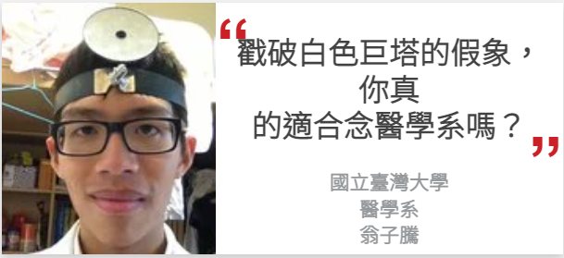
連結網址 | https://ioh.tw/talks/%E5%8F%B0%E5%A4%A7%E9%86%AB%E5%AD%B8%E7%B3%BB-%E7%BF%81%E5%AD%90%E9%A8%B0-tzu-teng-weng-tw-study-ntu-bde
精彩片段圖片 | 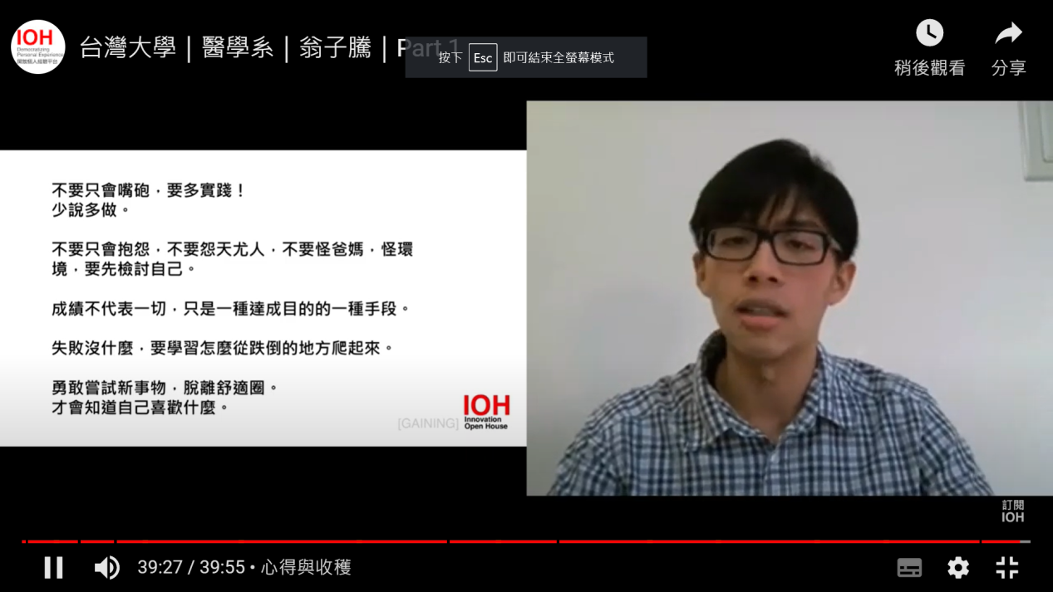
優點 | 1.建議很中肯，特別是……  2.口語表達很簡潔有力，例如……  3.ppt畫面……
我的發現及反思

